- 通讯录产品与能力平台接口的目标
能力平台提供多种接入方式，满足不同应用的不同接入需求。对于没有支付渠道的AP，我们可以采用提供用户支付渠道，对于部分AP也可以采用以低廉的价格批发给AP，由AP自主经营。
  - AP管理：管理后台可以管理AP类别，AP用户数限制，AP后付费的消费额度；
  - 用户信息管理：
因为我们要为最终用户充值我们的系统就需要管理用户，每个用户的来源可以是不同的AP，用户在注册时，AP会通过接口传过来一些该用户的信息。
  - 充值管理：为用户提供多种充值方式。如下图所示：
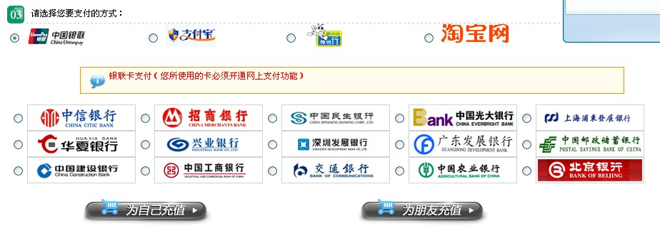
  - 电话绑定：通过接口方式实现IVR绑定固定货手机电话。
  - 多种方式接入的电话会议：
可以通过AP接口，和短信方式实现。例如：我绑定的是我的手机，那我从我的手机发送：TEL02881728768，81728769到固定号码，系统就会自动接通我与这两方的电话。
  - 计费及话单查询功能：
这个地方我还有疑虑，是不是我们要提供一个单点认证的门户，用户从AP端可以直接登录过来。查询话单，查余额，充值等等？
  - 群发短信功能：略。要有控制每天最多发送条数限制，避免垃圾短信。
  - 资费策略定义：
（1）这里我在考虑是不是针对大多数的AP我们提供统一的资费策略。既然都是系统后台计费都是在我们平台管控。
（2）考虑到不同的AP可能会有不同的促销手段，我们可以对某个AP提供特殊的优惠策略。这个优惠的计费策略只能该AP独享。
（3）因为充值渠道在我们这里，用户充值时，系统网页自动选取该AP的特殊资费放到前边，普通资费排列到后边供用户选择。
  - AP结算：
对于批量购买的AP，可以不用考虑结算。对于其它AP就要考虑收入分成。可能AP不同分成比例也有不同，可以定置。
- AP接入流程
  - AP申请、审核流程；
  - 审核通过后获取API，AP_id，以及密钥等。
  - 为该API用户提供1-3个测试的userid，即他们可以通过API为他们用户注册1-3个userid，这些userid，可以消费100分钟以内的免费测试电话，100条短信。
  - 测试通过后，才能正式开通该AP接入能力。

